实验一 IDLE编程起步

1、运行IDLE编程环境

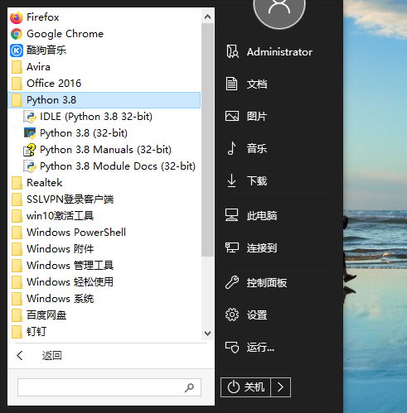

图1 安装程序列表

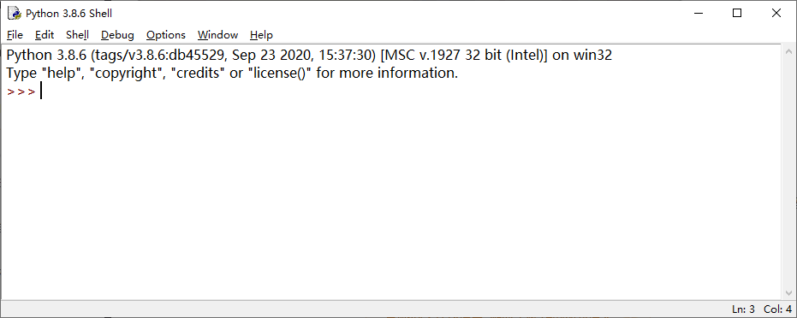

图2 命令行界面

2、IDLE配置

依次点击Options->Configure IDLE，在Settings页面可以设置字体、语法高亮等。

3、练习

任务一

使用字符串存储一个英文句子“Life is short. I use python.”，并输出该句子。

任务二

在屏幕中按下列格式输出毛泽东诗词《七绝·改西乡隆盛诗赠父亲》

《七绝·改西乡隆盛诗赠父亲》

——毛泽东

孩儿立志出乡关，

学不成名誓不还。

埋骨何须桑梓地，

人生无处不青山。

任务三 运用输入输出函数编写程序，能将华氏温度转换成摄氏温度。换算公式：C=(F-32)\*5/9，其中C为摄氏温度，F为华氏温度。